รายงานการปฏิบัติราชการประจำเดือน งานสอบสวน
ประจำเดือน มิถุนายน 2569

วันที่ 30 มิ.ย.69 ประชาชนได้เข้ามาแจ้งความที่สถานี พบ ร.ต.ต.เสริมวิทย์ คงมาก รอง สว.(ป)สภ.คลองแดน เสมียนเวรประจำวัน รับแจ้งความลงบันทึกไว้เป็นหลักฐาน
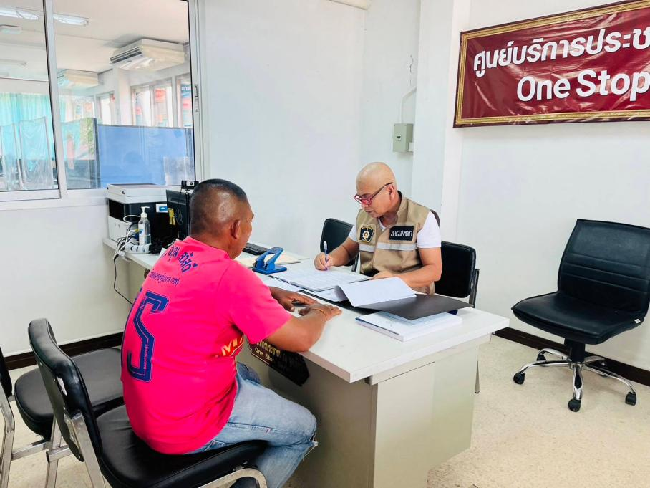
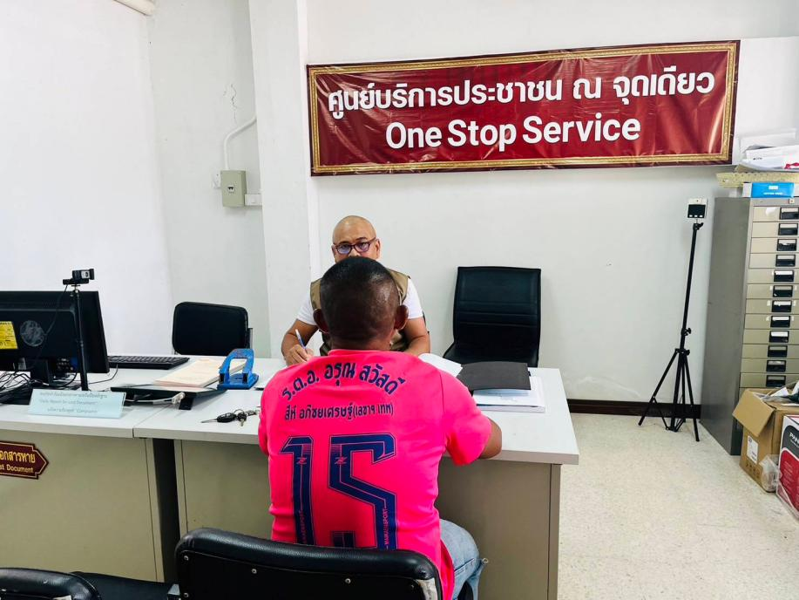

วันที่ 2 มิ.ย. 69 พ.ต.ท.ทวีศักดิ์ คงเทพ สว.สภ.คลองแดน ร.ต.อ.วัชรินทร์ ฉันทวีโรจน์ รอง.สว (สอบสวน) สภ.คลองแดนฯ ปฏิบัติหน้าที่หัวหน้างานสอบสวน ประชุมกำชับการปฏิบัติหน้าที่ข้าราชการตำรวจในสายงานสอบสวนทุกนาย ให้ถือปฎิบัติตามข้อสั่งการของผู้บังคับบัญชาโดยเคร่งครัด

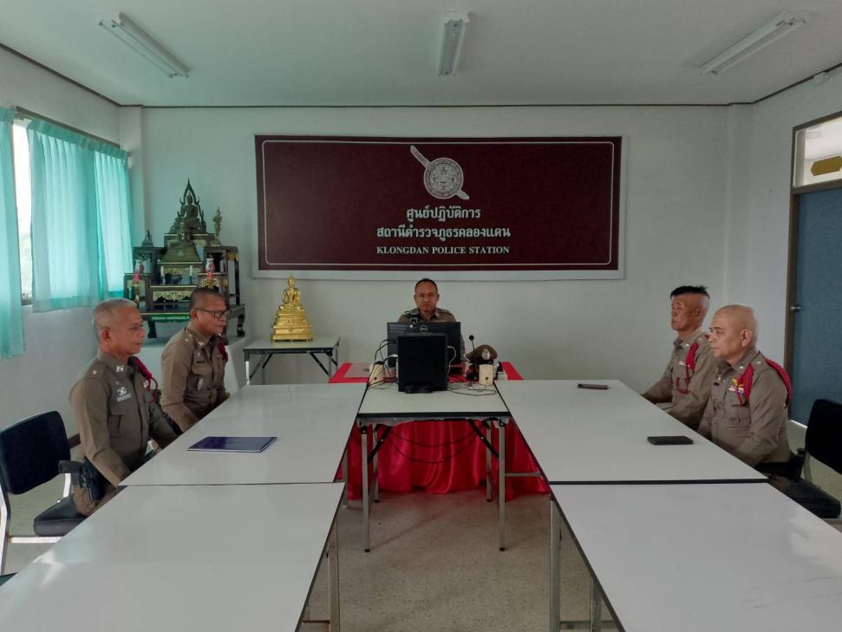
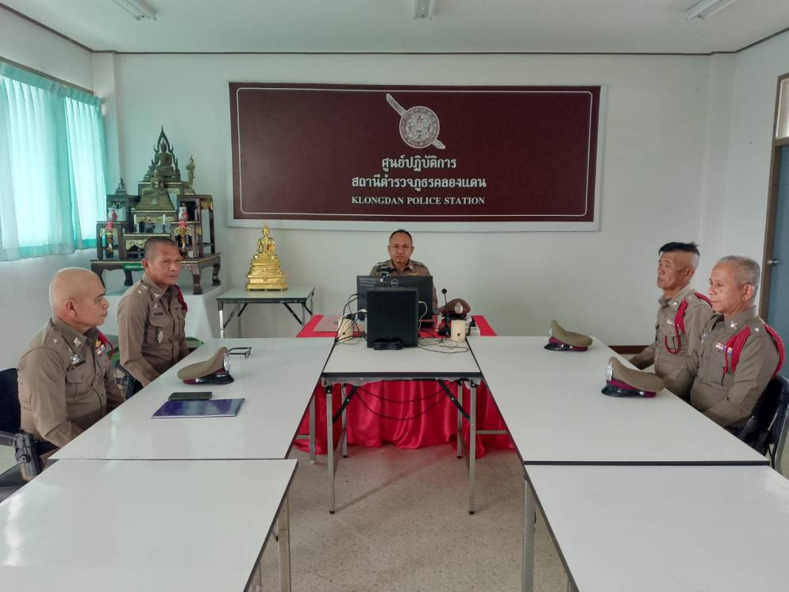

รายงานการปฏิบัติราชการประจำเดือนงานสอบสวน
ประจำเดือน พฤษภาคม 2569

วันที่ 25 พ.ค.69 ด.ต.ชาตรี วงษ์ตลอด ผบ.หมู่ (ป.) สภ.คลองแดน ปฎฺบัติหน้าที่ประจำวัน ได้รับแจ้งความและพูดคุยกับประชาชนที่เข้ามาใช้บริการที่สถานี

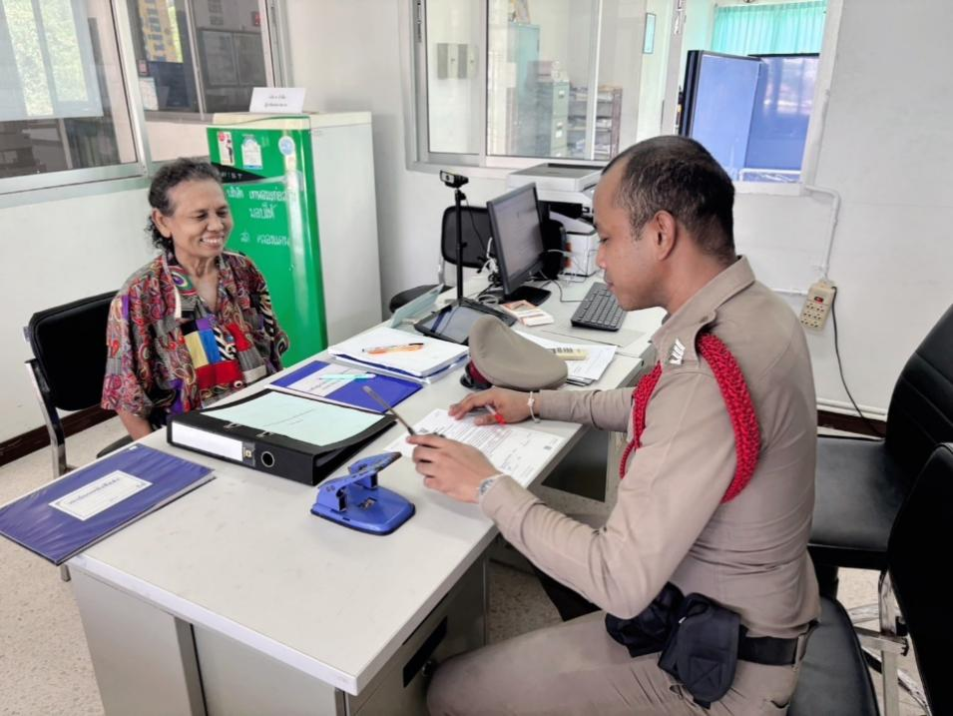
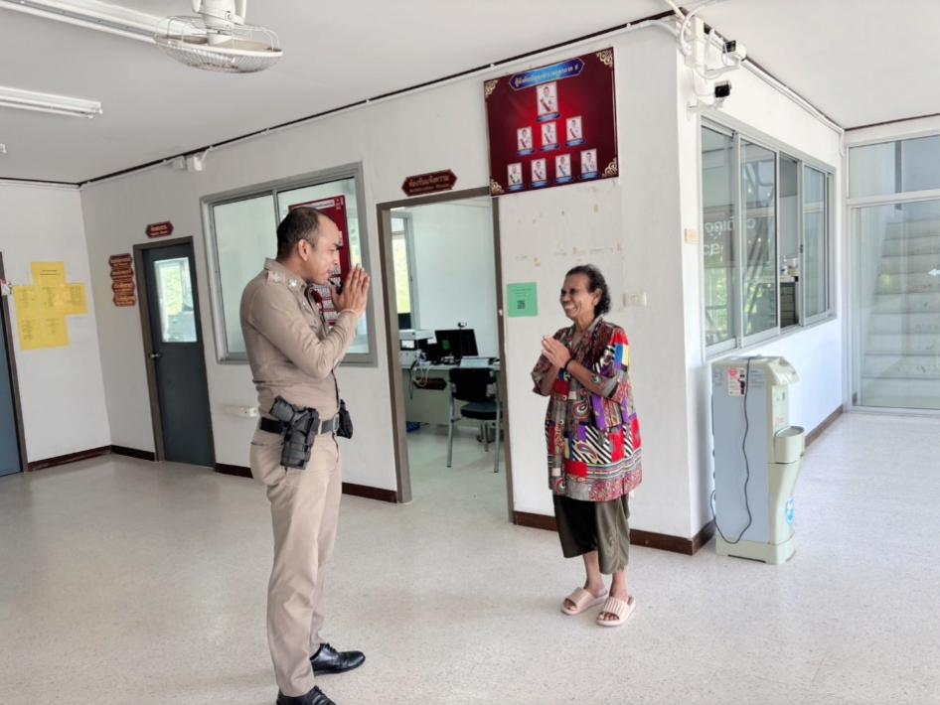

วันที่ 1 พ.ค. 69 ร.ต.อ.วัชรินทร์ ฉันทวีโรจน์ รอง.สว (สอบสวน) สภ.คลองแดนฯ ปฏิบัติหน้าที่หัวหน้างานสอบสวน ประชุมกำชับการปฏิบัติหน้าที่ข้าราชการตำรวจในสายงานสอบสวนทุกนาย ให้ถือปฎิบัติตามข้อสั่งการของผู้บังคับบัญชาโดยเคร่งครัด
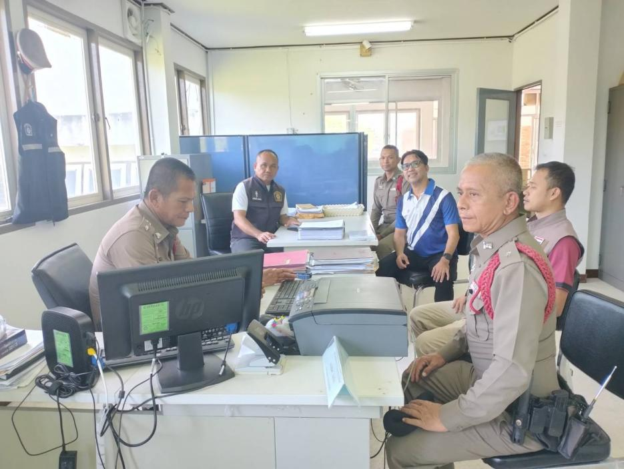
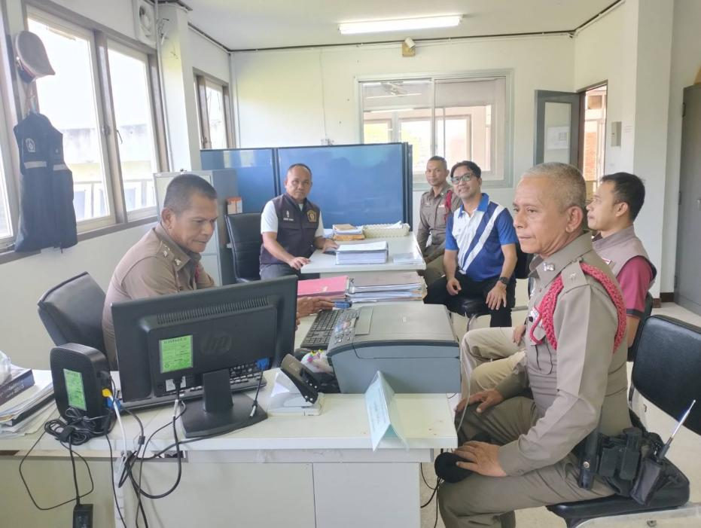

รายงานการปฏิบัติราชการประจำเดือนงานสอบสวน
ประจำเดือน เมษายน 2569

วันที่ 26 เม.ย.69 ประชาชนได้เข้ามาแจ้งความที่สถานี พบ ร.ต.ต.เสริมวิทย์ คงมาก รอง สว.(ป.) สภ.คลองแดน เสมียนเวรประจำวัน รับแจ้งความลงบันทึกไว้เป็นหลักฐาน

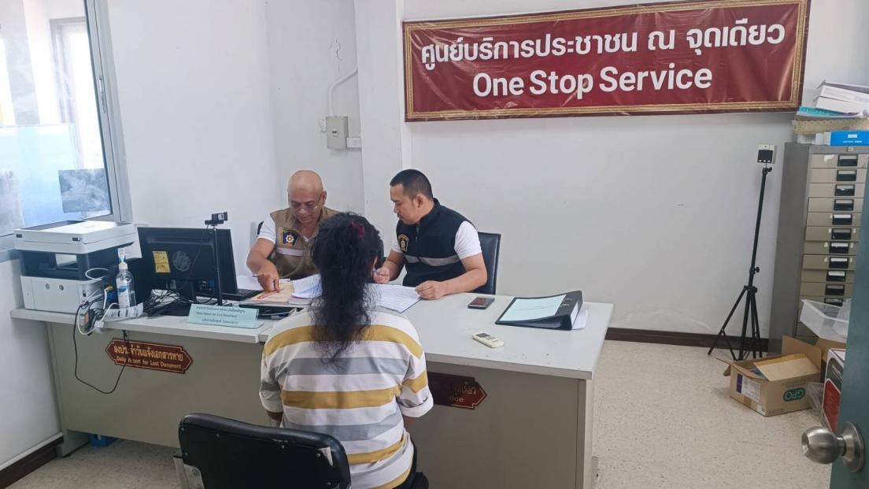
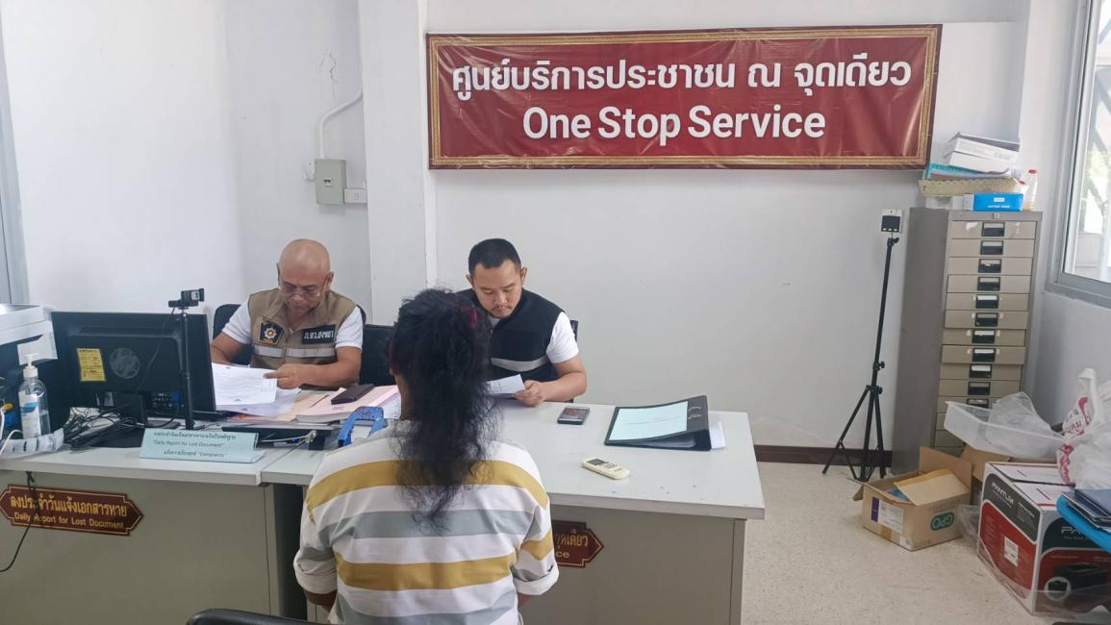

วันที่ 7 เม.ย.69 ร.ต.อ.วัชรินทร์ ฉันทวีโรจน์ รอง.สว (สอบสวน) สภ.คลองแดน หัวหน้างานสอบสวน ประชุมกำชับการปฏิบัติหน้าที่ข้าราชการตำรวจในสายงานสอบสวนทุกนาย ให้ถือปฎิบัติตามข้อสั่งการของผู้บังคับบัญชาโดยเคร่งครัด

